Câu 35: [HH12.C2.3.BT.c] [TRƯỜNG THPT CHUYÊN LÊ HỒNG PHONG- NAM ĐỊNH – 5/2018] Cho hình chóp có đáy là tam giác vuông tại , Mặt bên vuông góc với đáy, , . Gọi là mặt cầu tâm và tiếp xúc với . Tính bán kính của mặt cầu .
A. . B. . C. . D. .
Lời giải
Chọn B
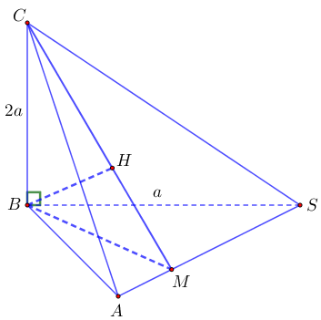
Ta có , , .
Vẽ tại , vẽ tại
.
Ta có , .
Vậy bán kính của mặt cầu bằng .
Câu 45. [HH12.C2.3.BT.c] (THPT Nguyễn Thị Minh Khai - Hà Tĩnh - 2017 - 2018 -BTN) Cho hình chóp có đáy là hình chữ nhật với , . Cạnh bên vuông góc với đáy và góc giữa với đáy là . Gọi là điểm thuộc cạnh sao cho , là chiều cao của khối chóp và là bán kính mặt cầu ngoại tiếp khối chóp . Biểu thức liên hệ giữa và là
A. . B. . C. . D. .
Lời giải
Chọn A
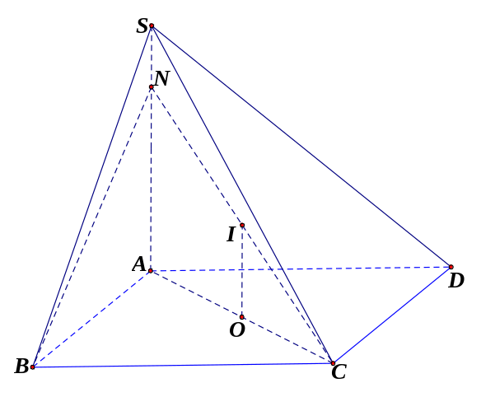
Ta có tại .
Suy ra góc giữa và là . Theo giả thuyết
. Vậy .
Gọi là trung điểm và là trung điểm
nên là tâm mặt cầu ngoại tiếp khối chóp
.
Suy ra .
Câu 28: [HH12.C2.3.BT.c] (THPT CHuyên Lam Sơn - Thanh Hóa - Lần 2 - 2017 - 2018 - BTN) Cho hình chóp tam giác đều có cạnh đáy bằng và chiều cao (hình vẽ). Diện tích mặt cầu ngoại tiếp hình chóp là
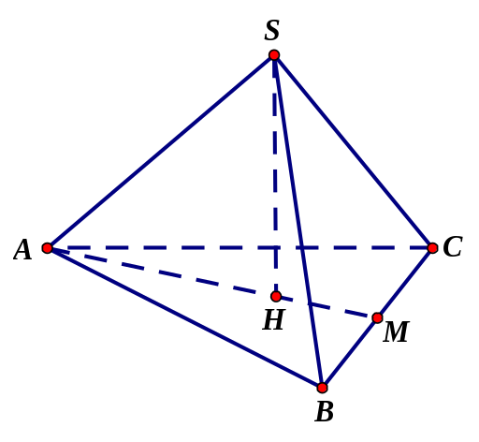
A. . B. . C. . D. .
Lời giải
Chọn C
* Gọi là điểm đối xứng của qua tâm khi đó thuộc mặt cầu ngoại tiếp hình chóp.
* Do là mặt phẳng đối xứng của hình chóp nên đường tròn ngoại tiếp tam giác là đường tròn lớn của mặt cầu.
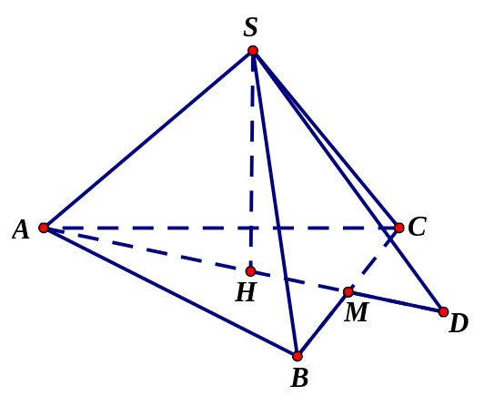
* Ta có: , , bán kính mặt cầu ngoại tiếp hình chóp là:
Diện tích mặt cầu là: .
Câu 49: [HH12.C2.3.BT.c] (THPT Chuyên Quốc Học Huế - lần 1 - 2017 - 2018) Một khối đa diện được tạo thành bằng cách từ một khối lập phương cạnh bằng , ta bỏ đi khối lập phương cạnh bằng ở một “góc” của nó như hình vẽ.
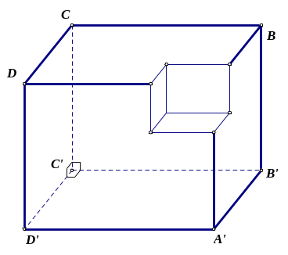
Gọi là khối cầu có thể tích lớn nhất chứa trong và tiếp xúc với các mặt phẳng , và . Tính bán kính của .
A. . B. . C. . D. .
Lời giải
Chọn B
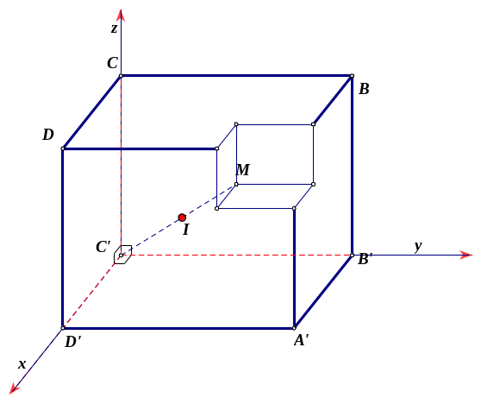
Gọi là đỉnh của hình lập phương có cạnh bằng nằm trên đường chéo và nằm trên khối còn lại sau khi cắt. Gọi là tâm của khối cầu có thể tích lớn nhất thỏa yêu cầu bài toán.
Ta có
Suy ra thuộc đoạn thẳng và mặt cầu tâm cần tìm đi qua điểm .
Đặt , ta có . Mà , . Suy ra
Ta có .
Cách khác:
Chọn hệ trục tọa độ sao cho , , , .
Khi đó . Ta có phương trình đường thẳng là với do thuộc đoạn thẳng .
Ta có .
Suy ra .
Câu 50: [HH12.C2.3.BT.c] (THPT Quảng Xương 1 - Thanh Hóa- Lần 1- 2017 - 2018 - BTN) Cho hình chóp có đáy là hình chữ nhật. Biết , , . Tính bán kính mặt cầu ngoại tiếp hình chóp .
A. . B. . C. . D. .
Lời giải
Chọn. D.
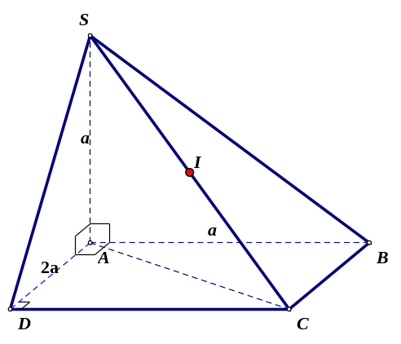
Dễ thấy . Suy ra mặt cầu ngoại tiếp hình chóp có đường kính là cạnh . Vậy bán kính .
----------HẾT----------
BẢNG ĐÁP ÁN
1.A | 2.C | 3.C | 4.C | 5.C | 6.B | 7.A | 8.B | 9.B | 10.C
11.C | 12.B | 13.A | 14.A | 15.C | 16.D | 17.C | 18.C | 19.D | 20.B
21.C | 22.A | 23.A | 24.A | 25.A | 26.A | 27.D | 28.B | 29.B | 30.B
31.D | 32.C | 33.D | 34.D | 35.B | 36.B | 37.D | 38.A | 39.D | 40.D
41.A | 42.B | 43.B | 44.D | 45.C | 46.A | 47.C | 48.B | 49.D | 50.D
Câu 21. [HH12.C2.3.BT.c] (THPT Chuyên Hạ Long - QNinh - Lần 1 - 2017 - 2018 - BTN) Cho hình hộp chữ nhật có , , nội tiếp mặt cầu . Tính diện tích mặt cầu .
A. . B. . C. . D. .
Hướng dẫn giải
Chọn A
.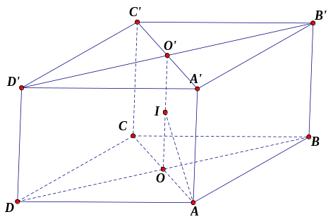
Gọi là đường cao của hình hộp và là trung điểm của . Ta có cách đều các đỉnh của hình hộp chữ nhật. Vậy là tâm mặt cầu .
Bán kính mặt cầu là .
Diện tích mặt cầu .
Câu 12: [HH12.C2.3.BT.c] (THPT Tứ Kỳ - Hải Dương - Lần 2 - 2017 - 2018 - BTN) Cho hình chóp có đáy là hình thoi cạnh , . Mặt bên là tam giác đều và nằm trong mặt phẳng vuông góc với mặt phẳng đáy. Tính diện tích của mặt cầu ngoại tiếp hình chóp .
A. . B. . C. . D. .
Lời giải
Chọn B
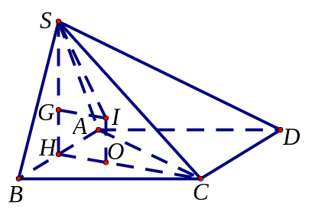
Gọi là trung điểm của cạnh . Vì là tam giác đều và nằm trong mặt phẳng vuông góc với mặt phẳng đáy nên .
Gọi , lần lượt là tâm đường tròn ngoại tiếp các tam giác và .
Ta có .
Từ kẻ đường thẳng .
Trong mặt phẳng từ kẻ đường thẳng và .
Do .
Vì . Vì . Từ , có là tâm của mặt cầu ngoại tiếp hình chóp .
Các tam giác và đều cạnh nên và .
Bán kính của mặt cầu là .
Do đó diện tích của mặt cầu ngoại tiếp hình chóp là:.
Câu 2: [HH12.C2.3.BT.c] [2017]Cho hình chóp tam giác đều có cạnh đáy bằng và cạnh bên bằng . Gọi là chiều cao của khối chóp và là bán kính mặt cầu ngoại tiếp khối chóp. Tỉ số bằng:
A. B. C. D.
Lời giải
Chọn C
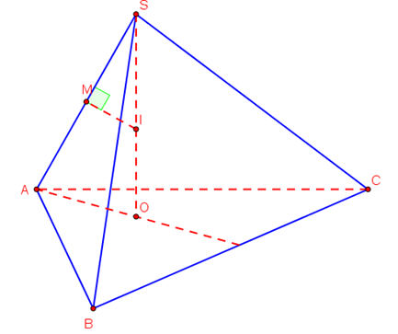
Gọi là tâm , suy ra và
Trong , ta có
Trong mặt phẳng , kẻ trung trực của đoạn
cắt tại , suy ra
● nên .
● nên .
Do đó nên là tâm mặt cầu ngoại tiếp khối chóp .
Gọi là tung điểm , ta có nên
Vậy
Câu 3: [HH12.C2.3.BT.c] [2017] Cho hình chóp tứ giác đều có cạnh đáy bằng , cạnh bên hợp với mặt đáy một góc . Thể tích của khối cầu ngoại tiếp khối chóp là:
A. B. C. D.
Lời giải
Chọn D
Gọi , suy ra .
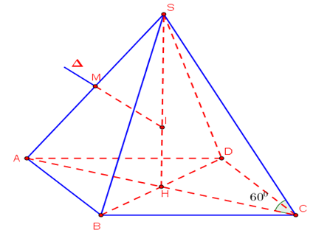
Ta có .
Trong , ta có .
Ta có là trục của hình vuông .
Trong mặt phẳng , kẻ đường trung trực của đoạn .
Gọi .
Xét có đều.
Do đó cũng là đường trung tuyến của . Suy ra là trọng tâm .
Bán kính mặt cầu . Suy ra
Câu 4: [HH12.C2.3.BT.c] [2017] Cho hình chóp tứ giác đều có cạnh bên bằng cạnh đáy bằng . Khi đó mặt cầu nội tiếp hình chóp có bán kính bằng:
A. B. C. D.
Lời giải
Chọn B
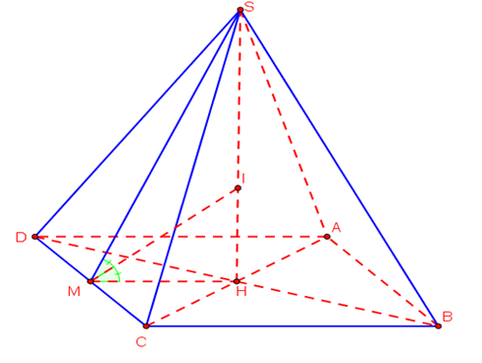
Gọi là tâm của hình vuông .
Ta có là trục đường tròn ngoại tiếp đáy.
Gọi là trung điểm của và là chân đường phân giác trong của góc .
Suy ra là tâm của mặt cầu nội tiếp hình chóp, bán kính .
Ta có
Dựa vào tính chất của đường phân giác ta có:
Câu 9: [HH12.C2.3.BT.c] [CHUYÊN KHTN L4] [2017] Cho một mặt cầu bán kính bằng . Xét các hình chóp tam giác đều ngoại tiếp mặt cầu trên. Hỏi thể tích nhỏ nhất của chúng là bao nhiêu?
A. . B. . C. . D. .
Lời giải
Chọn A
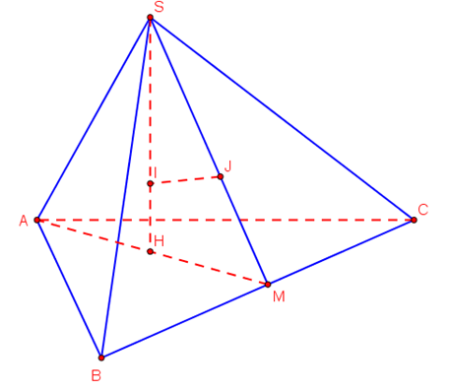
Gọi cạnh đáy của hình chóp là
Ta có
.Ta có
Câu 11: [HH12.C2.3.BT.c] [CHUYÊN VINH – L2] [2017] Cho lăng trụ có . Cạnh bên . Bán kính mặt cầu ngoại tiếp tứ diện bằng
A. . B. . C. . D. .
Lời giải
Chọn B
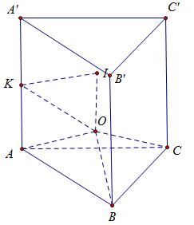
Dễ thấy tâm mặt cầu ngoại tiếp tứ diện cũng là tâm mặt cầu ngoại tiếp khối lăng trụ đứng đã cho.
Gọi là tâm đường tròn ngoại tiếp tam giác .
Đường thẳng qua vuông góc với cắt mặt phẳng trung trực của tại . Khi đó là tâm mặt cầu ngoại tiếp.
Mặt khác
Ta có: do đó .
Câu 12: [HH12.C2.3.BT.c] [2017] Cho khối chópcó ; tam giác cân tại ,;. Gọi lần lượt là hình chiếu của lên . Tính bán kính mặt cầu đi qua 5 điểm .
A. B.
C. D. Không tồn tại mặt cầu như vậy
Lời giải
Chọn B
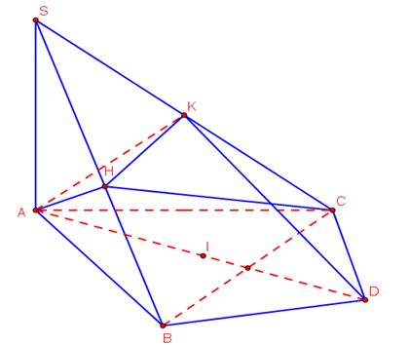

Gọi là tâm đường tròn ngoại tiếp tam giác và là một đường kính của đường tròn .
Tam giác vuông tại , suy ra: mà nên .
Ta lại có: .
Suy ra tam giác vuông tại , suy ra: .
Tương tự như trên ta cũng có: .
Vậy thì ,
do đó 5 điểm cùng nằm trên một mặt cầu(đpcm).
Bán kính của mặt cầu cũng là bán kính đường tròn ngoại tiếp tam giác .
Áp dụng định lý cos ta có: .
Áp dụng định lý sin ta có: . Chọn B.
Câu 14: [HH12.C2.3.BT.c] [2017] Cho khối chópcó tam giác vuông tại biết ;. Gọi là trung điểm , biết . Tổng diện tích các mặt cầu ngoại tiếp các tứ diện vàb bằng . Diện tích mặt cầu ngoại tiếp hình chóplà
A. B. C. D.
Lời giải
Chọn C
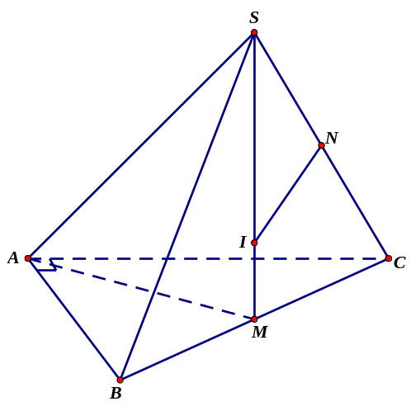
Dễ kiểm tra được và tam giác đều cạnh . Đặt .
Gọi và lần lượt là bán kính các mặt cầu ngoại tiếp của các hình , và .
Gọi và lần lượt là bán kính các đường tròn ngoại tiếp của các tam giác , và .
Ta có: và .
Vì , nên dễ kiểm tra được:
và .
Theo giả thiết tổng diện tích các mặt cầu thì:
Suy ra: . Từ đây tìm được .
Dựng trung trực của , cắt tại thì là tâm mặt cầu ngoại tiếp của .
Dễ kiểm tra , suy ra .
Vậy thì diện tích mặt cầu ngoại tiếp hình chóplà . Chọn C.
Câu 43: [HH12.C2.3.BT.c] Cho hình chóp có đáy là tam giác đều cạnh bằng và .Gọi là điểm đối xứng của qua . Khi đó bán kính mặt cầu ngoại tiếp hình chóp bằng
A. . B. . C. . D. .
Lời giải
Chọn D
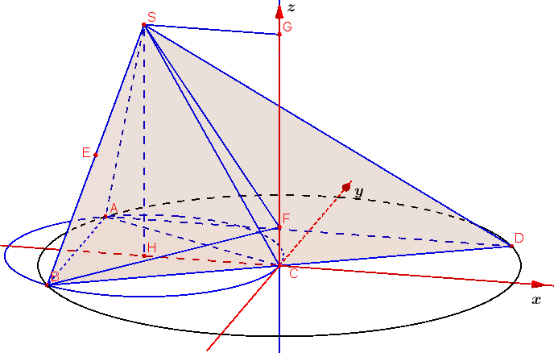
Cách 1: Dựng vuông góc với , Qua dựng mặt phẳng vuông góc với , mặt phẳng này cắt tại . Suy ra là tâm mặt cầu ngoại tiếp hình chóp . Đặt
Xét hình chữ nhật:
Lại có: .Từ (1) và (2) suy ra
Cách 2:
Chọn hệ trục tọa độ như hình vẽ.
Ta có:

